**JUDUL LAPORAN**

**(TIMES NEW ROMAN UKURAN 14 RATA TENGAH)**



Disusun oleh :

| Nama | Nim |
| --- | --- |
| Nama | Nim |
| Nama | Nim |

**FAKULTAS ISI SENDIRI**

**PRODI ISI SENDIRI**

**UNIVERSITAS AMIKOM YOGYAKARTA**

**2026**

# **BAB I**

# **LATAR BELAKANG**

Latar belakang ditulis dengan ukuran 12 font Times New Roman. Setiap berpindah paragraf, kalimat pertama di tulis menjorok ke dalam untuk menandakan perpindahan paragraf. Gunakan rata kiri kanan untuk menulis latar belakang. Lorem ipsum dolor sit amet, consectetur adipiscing elit. Maecenas nec ligula magna. Ut ullamcorper vulputate magna sed venenatis. Aenean commodo aliquet eros, venenatis commodo orci. Suspendisse malesuada nec quam ac elementum. Pellentesque in leo id nisi volutpat scelerisque vulputate nec odio. Class aptent taciti sociosqu ad litora torquent per conubia nostra, per inceptos himenaeos. Nulla posuere sed neque ac aliquam. Sed feugiat commodo mi ac luctus.

In id enim sagittis neque laoreet congue ac quis sem. Ut tincidunt venenatis turpis, dictum posuere quam sagittis et. Aliquam ex odio, mattis eget leo id, convallis lobortis justo. Morbi eget gravida turpis. Sed diam ex, sollicitudin nec lectus quis, gravida faucibus nunc. Fusce sagittis pellentesque est sed dignissim. Curabitur vitae ultricies felis. Donec ultricies posuere leo, nec dapibus elit pellentesque id. Fusce eget vehicula est, ut aliquet arcu.

Donec sit amet diam justo. Duis in ex ut velit placerat accumsan nec at mi. Duis pulvinar aliquet aliquet. Sed ac augue lobortis, ultricies ligula in, posuere velit. Nam efficitur molestie orci ac lacinia. Aliquam non orci iaculis, ullamcorper augue molestie, rhoncus orci. Quisque id est non magna luctus vestibulum. Donec placerat, dui et pharetra pharetra, lacus est sodales eros, ac ornare arcu ligula quis mauris.

Maecenas lacinia volutpat tortor, viverra accumsan libero hendrerit ac. Fusce varius tortor nibh, eget suscipit mauris convallis vestibulum. Nam imperdiet velit et

# **BAB II**

# **TINJAUAN PUSTAKA**

Lorem ipsum dolor sit amet, consectetur adipiscing elit. Maecenas nec ligula magna. Ut ullamcorper vulputate magna sed venenatis. Aenean commodo aliquet eros, venenatis commodo orci. Suspendisse malesuada nec quam ac elementum. Pellentesque in leo id nisi volutpat scelerisque vulputate nec odio. Class aptent taciti sociosqu ad litora torquent per conubia nostra, per inceptos himenaeos. Nulla posuere sed neque ac aliquam. Sed feugiat commodo mi ac luctus.

In id enim sagittis neque laoreet congue ac quis sem. Ut tincidunt venenatis turpis, dictum posuere quam sagittis et. Aliquam ex odio, mattis eget leo id, convallis lobortis justo. Morbi eget gravida turpis. Sed diam ex, sollicitudin nec lectus quis, gravida faucibus nunc. Fusce sagittis pellentesque est sed dignissim. Curabitur vitae ultricies felis. Donec ultricies posuere leo, nec dapibus elit pellentesque id. Fusce eget vehicula est, ut aliquet arcu.

Donec sit amet diam justo. Duis in ex ut velit placerat accumsan nec at mi. Duis pulvinar aliquet aliquet. Sed ac augue lobortis, ultricies ligula in, posuere velit. Nam efficitur molestie orci ac lacinia. Aliquam non orci iaculis, ullamcorper augue molestie, rhoncus orci. Quisque id est non magna luctus vestibulum. Donec placerat, dui et pharetra pharetra, lacus est sodales eros, ac ornare arcu ligula quis mauris.

# **BAB III**

# **METODE PELAKSANAAN**

Lorem ipsum dolor sit amet, consectetur adipiscing elit. Maecenas nec ligula magna. Ut ullamcorper vulputate magna sed venenatis. Aenean commodo aliquet eros, venenatis commodo orci. Suspendisse malesuada nec quam ac elementum. Pellentesque in leo id nisi volutpat scelerisque vulputate nec odio. Class aptent taciti sociosqu ad litora torquent per conubia nostra, per inceptos himenaeos. Nulla posuere sed neque ac aliquam. Sed feugiat commodo mi ac luctus.

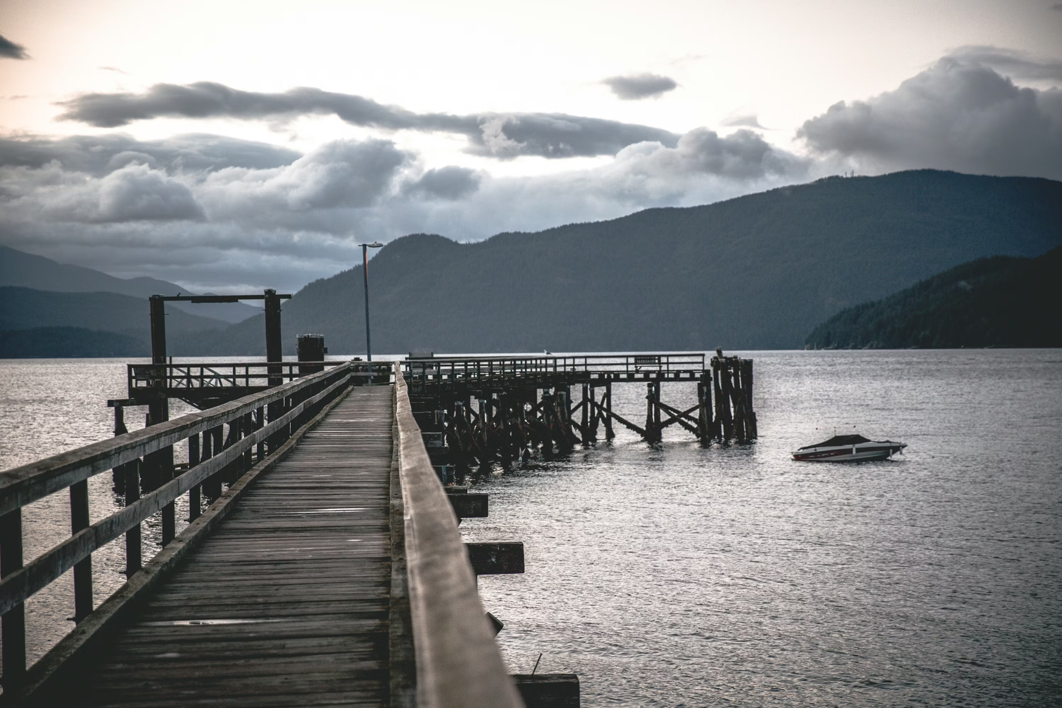

**Gambar 1.** Gambar harus di deskripsikan dengan rinci dan jelas dengan menggunakan font Times New Roman ukuran 11.

In id enim sagittis neque laoreet congue ac quis sem. Ut tincidunt venenatis turpis, dictum posuere quam sagittis et. Aliquam ex odio, mattis eget leo id, convallis lobortis justo. Morbi eget gravida turpis. Sed diam ex, sollicitudin nec lectus quis, gravida faucibus nunc. Fusce sagittis pellentesque est sed dignissim. Curabitur vitae ultricies felis. Donec ultricies posuere leo, nec dapibus elit pellentesque id. Fusce eget vehicula est, ut aliquet arcu.

|  |  |  |
| --- | --- | --- |
|  |  |  |
|  |  |  |

**Tabel 1.** Donec sit amet diam justo

Donec sit amet diam justo. Duis in ex ut velit placerat accumsan nec at mi. Duis pulvinar aliquet aliquet. Sed ac augue lobortis, ultricies ligula in, posuere velit. Nam efficitur molestie orci ac lacinia. Aliquam non orci iaculis, ullamcorper augue molestie, rhoncus orci. Quisque id est non magna luctus vestibulum. Donec placerat, dui et pharetra pharetra, lacus est sodales eros, ac ornare arcu ligula quis mauris.

Maecenas lacinia volutpat tortor, viverra accumsan libero hendrerit ac. Fusce varius tortor nibh, eget suscipit mauris convallis vestibulum. Nam imperdiet velit et quam rhoncus, non elementum dui tincidunt. Proin malesuada imperdiet ante, at dictum arcu dapibus sit amet. Proin eu enim eu lacus hendrerit sagittis. Pellentesque habitant morbi tristique senectus et netus et malesuada fames ac turpis egestas. Nunc ac arcu eget ante sodales finibus. Curabitur nec mattis libero, eget pretium velit. Quisque mattis urna nunc. Nullam eget magna libero. Sed ac facilisis sapien. Nam imperdiet quam sit amet sem molestie, a vestibulum urna semper. Nullam sed vulputate metus. Mauris et faucibus elit.

Nunc et urna elementum, ultrices neque a, elementum arcu. Vivamus eget malesuada orci. Fusce ut erat purus. Vestibulum bibendum nisi sem, id eleifend libero lobortis id. Curabitur sit amet odio accumsan, pharetra magna sit amet, posuere metus. Sed semper enim eu sagittis scelerisque. Maecenas vitae ornare lacus. Ut dictum ligula a mauris luctus convallis. Fusce laoreet fermentum egestas. Integer a quam eu nisl

# **BAB IV**

# **HASIL DAN PEMBAHASAN**

Lorem ipsum dolor sit amet, consectetur adipiscing elit. Maecenas nec ligula magna. Ut ullamcorper vulputate magna sed venenatis. Aenean commodo aliquet eros, venenatis commodo orci. Suspendisse malesuada nec quam ac elementum. Pellentesque in leo id nisi volutpat scelerisque vulputate nec odio. Class aptent taciti sociosqu ad litora torquent per conubia nostra, per inceptos himenaeos. Nulla posuere sed neque ac aliquam. Sed feugiat commodo mi ac luctus.

In id enim sagittis neque laoreet congue ac quis sem. Ut tincidunt venenatis turpis, dictum posuere quam sagittis et. Aliquam ex odio, mattis eget leo id, convallis lobortis justo. Morbi eget gravida turpis. Sed diam ex, sollicitudin nec lectus quis, gravida faucibus nunc. Fusce sagittis pellentesque est sed dignissim. Curabitur vitae ultricies felis. Donec ultricies posuere leo, nec dapibus elit pellentesque id. Fusce eget vehicula est, ut aliquet arcu.

Donec sit amet diam justo. Duis in ex ut velit placerat accumsan nec at mi. Duis pulvinar aliquet aliquet. Sed ac augue lobortis, ultricies ligula in, posuere velit. Nam efficitur molestie orci ac lacinia. Aliquam non orci iaculis, ullamcorper augue molestie, rhoncus orci. Quisque id est non magna luctus vestibulum. Donec placerat, dui et pharetra pharetra, lacus est sodales eros, ac ornare arcu ligula quis mauris.

Maecenas lacinia volutpat tortor, viverra accumsan libero hendrerit ac. Fusce varius tortor nibh, eget suscipit mauris convallis vestibulum. Nam imperdiet velit et quam rhoncus, non elementum dui tincidunt. Proin malesuada imperdiet ante, at dictum arcu dapibus sit amet. Proin eu enim eu lacus hendrerit sagittis. Pellentesque habitant morbi tristique senectus et netus et malesuada fames ac turpis egestas. Nunc ac arcu eget ante sodales finibus. Curabitur nec mattis libero, eget pretium velit. Quisque mattis urna nunc. Nullam eget magna libero. Sed ac facilisis sapien. Nam imperdiet quam sit

# **BAB V**

# **PENUTUP**

Lorem ipsum dolor sit amet, consectetur adipiscing elit. Maecenas nec ligula magna. Ut ullamcorper vulputate magna sed venenatis. Aenean commodo aliquet eros, venenatis commodo orci. Suspendisse malesuada nec quam ac elementum. Pellentesque in leo id nisi volutpat scelerisque vulputate nec odio. Class aptent taciti sociosqu ad litora torquent per conubia nostra, per inceptos himenaeos. Nulla posuere sed neque ac aliquam. Sed feugiat commodo mi ac luctus.

In id enim sagittis neque laoreet congue ac quis sem. Ut tincidunt venenatis turpis, dictum posuere quam sagittis et. Aliquam ex odio, mattis eget leo id, convallis lobortis justo. Morbi eget gravida turpis. Sed diam ex, sollicitudin nec lectus quis, gravida faucibus nunc. Fusce sagittis pellentesque est sed dignissim. Curabitur vitae ultricies felis. Donec ultricies posuere leo, nec dapibus elit pellentesque id. Fusce eget vehicula est, ut aliquet arcu.

Donec sit amet diam justo. Duis in ex ut velit placerat accumsan nec at mi. Duis pulvinar aliquet aliquet. Sed ac augue lobortis, ultricies ligula in, posuere velit. Nam efficitur molestie orci ac lacinia. Aliquam non orci iaculis, ullamcorper augue molestie, rhoncus orci. Quisque id est non magna luctus vestibulum. Donec placerat, dui et pharetra pharetra, lacus est sodales eros, ac ornare arcu ligula quis mauris.

# **DAFTAR PUSTAKA**

*\*Gunakan citations tools seperti mendeley untuk membuat daftar pustaka*

[Nama belakang penulis, nama depan penulis. "Judul artikel jurnal." Nama jurnal volume, nomor/issue (tahun terbit): halaman.]

Contoh: Sulismadi. "Model Penguatan Kapasitas Pemerintah Desa." Jurnal Sosial Politik dan Humaniora 05, no. 2 (2017):2017.